ЗАГАЛЬНООСВІТНЯ ШКОЛА I-III СТУПЕНІВ № 10
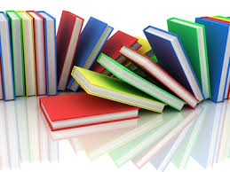
МИРНОГРАДСЬКОЇ МІСЬКОЇ РАДИ ДОНЕЦЬКОЇ ОБЛАСТІ

ПЛАН
проведення щорічного Всеукраїнського місячника
шкільних бібліотек під гаслом
«Шкільна бібліотека-за здоровий спосіб життя»
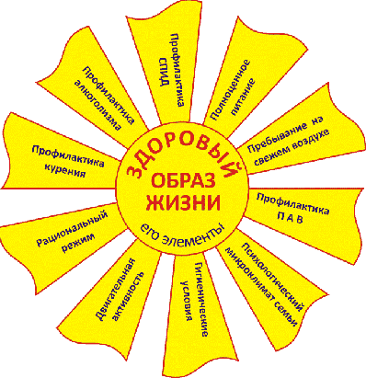

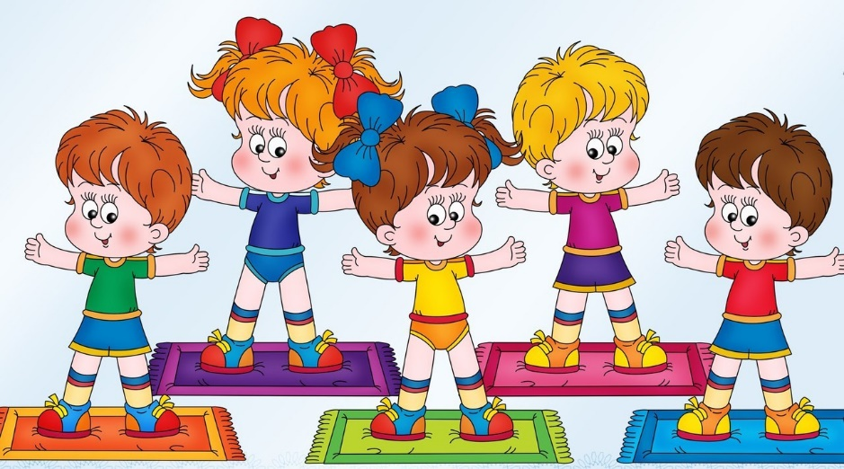

2017

1. | Відкриття Всеукраїнського місячника шкільних бібліотек під гаслом «Шкільна бібліотека-за здоровий спосіб життя». | 1 – 11класи | 02.10.2017-31.10.2017 | Бібліотекар
2. | Книжково-ілюстрована виставка «Чи бути здоровим-вирішуєш ти!» | 1-11класи ЗОШ№10 НВК | 02.10.2017 | Бібліотекар ЗОШ№10 НВК
3. | Година корисних порад «Здоровий спосіб життя в традиціях українського народу» | 5-класи | 03.10.2017 | Бібліотекар
4. | Бібліотечний урок: «Подорож до книжкового королівства ». Посвячення в «Читачі» | 2 класи | 04.10-13.10.2017 | Бібліотекар , актив бібліотеки
5. | Акція «Подаруй бібліотеці свою улюблену книжку» | Учні 1-11класи ЗОШ№10 | 05.10.2017
6. | Виставка-застереження «Дорога в безодню» | 9-11 класи | 06.10.2017 | Бібліотекар,учні школи
7. | Мальовнича майстерня «Я-моє здоров’я-моє життя» | 6-8класи | 06.10.2017 | Бібліотекар
8. | Буккросінг «Література, як мікстура» | Учні ЗОШ№10 НВК | 09.10.2017 | Бібліотекар ЗОШ№10 НВК
9. | Рейд-перевірка підручників «Книжковий патруль» | 1-11класи | 14.10-17.10.2017 | Бібліотекар, члени самоврядування
10. | Бесіда «СТОП курінню та алкоголю» | 9-11 класи | 10.10.2017 | Бібліотекар, медпрацівник
11. | Урок здоров’я «В здоровому тілі-здоровий дух» | 4класи | 11.10.2017 | Бібліотекар, учні класів
12. | «Хоробрі серця» виставка до Дня захисника України | бібліотека | 12.10.2017 | Бібліотекарі
13. | Конкурс відеороликів | 9-11 класи | 13.10.2017
14. | Створення інформаційної та релаксаційної зони «Дитяче Агенство реклами здоров’я» | Учні ЗОШ№10 НВК | 16.10.2017 | Бібліотекарі
15. | Книжково-ілюстративна виставка « Здорова молодь-здорова нація» | бібліотека | 17.10.2017 | Бібліотекар
16. | Телевізійна перерва. Перегляд мультфільмів та роликів про здоровий спосіб життя | Протягом перерв | 18.10.2017 | бібліотекар
17. | Урок пізнання «Що ви знаєте про туберкульоз» | 7-8 класи |  | Бібліотекар
18. | Флешмоб «Молодь обирає здоров’я» | Учні ЗОШ№10 НВК | 27.10.2017 | Бібліотекар
19. | Виставка присвячена Дню визволення України від фашистських загарбників «Україна в полум’і війни» | Читальний зал | 25.10.2017 | Быблыотекар
20. | Гра-падорож «Країною здоров’я» | 3 класи | 27.10.2017 | Актив бібл
21. | Диспут «Бути здоровим-моє право!» | 10 класи | 28.10.2017 | Бібліотекар
22. | Пізнавальний конкурс «Про здоров’я треба знати, про здоров’я треба дбати!» | 2-3 класи | 30.10.2017 | Бібліотекар, актив бібліотеки
23. | Відео-екскурсія «В країні здоров’я» | Протягом перерви | 31.10.2017 | Актив бібл
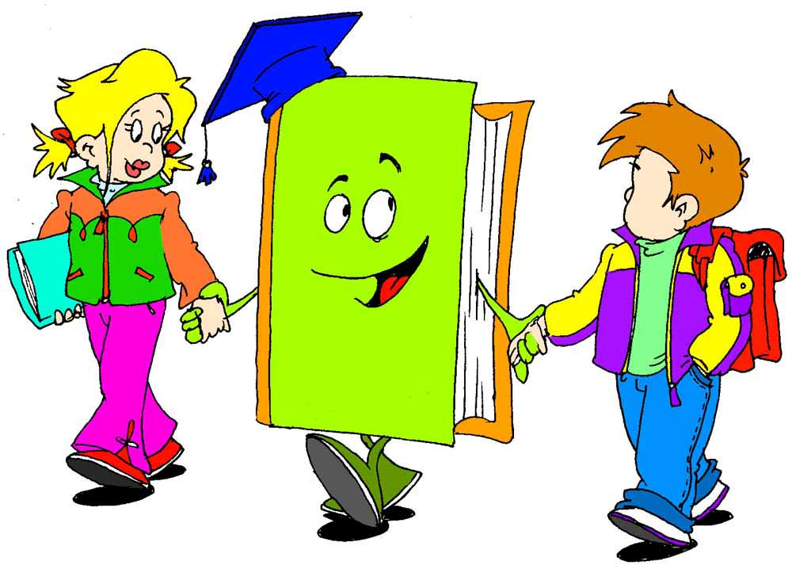
БЛАГОТВОРИТЕЛЬНАЯ АКЦИЯ
«ПОДАРИ БИБЛИОТЕКЕ СВОЮ ЛЮБИМУЮ КНИЖКУ»

Скорей иди в библиотеку!
И принеси любимых книг,
Для себя и для других.
Подари без сожаленья, Всем на удивленье!
Красивую обложку, Как новую одежку,
Хотели-бы все книжки, Чтоб их читали ребятишки!

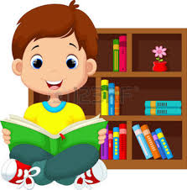

2 жовтня в ЗОШ№10 розпочався Всеукраїнський місячник шкільних бібліотек під гаслом «Шкільна бібліотека-за здоровий спосіб життя».

Зміцнення здоров’я дітей є однією з актуальних проблем нашого суспільства. Швидкі темпи зростання захворюваності та інвалідності дітей шкільного віку, недотримання гігієнічних нормативів щодо навколишнього середовища, в якому перебувають діти, незбалансованість харчування, дефіцит мікроелементів і вітамінів, гіподинамія, травматизм, тютюнопаління, вживання алкогольних напоїв, токсичних і наркотичних речовин, ранній початок статевого життя, недостатній рівень сформованості навичок безпеки життєдіяльності, поширення ВІЛ-інфекції, туберкульозу, захворювань, що передаються статевим шляхом тощо, потребують посилення роботи в навчальних закладах з формування в учнів навичок здорового способу життя. Сьогодні як ніколи потрібні нові підходи й шляхи до усвідомлення учнівською молоддю необхідності зміцнення здоров’я, розвитку культури здоров’я.

Мета цьогорічного Всеукраїнського місячника шкільних бібліотек
Сприяти:
- пошуку ефективних шляхів розв’язання проблеми соціального здоров’я молоді засобами бібліотечної роботи;
- реалізації основних пріоритетів Нової української школи, а саме:
  - формуванню в учнів уміння розумно і раціонально користуватися природними ресурсами,
  - усвідомленню ролі навколишнього середовища для життя і здоров’я людини,
  - здатності і бажання дотримуватися здорового способу життя.

